ИНФОРМАЦИОННОЕ ПИСЬМО

15-17 декабря 2015 г. кафедра экономической истории ФГБОУ ВО «Самарский государственный экономический университет» проводит IV Всероссийские Клейновские чтения молодых ученых.
Приглашаем принять участие студентов, магистрантов, аспирантов! Лучшие доклады будут опубликованы в Вестнике молодых ученых СГЭУ.
Главная тема научных чтений 2015 г.: «Современная экономика сквозь призму истории и цивилизаций»

Основные направления работы:
1. Миграция: история, экономика и новые реальности.
2. Предпринимательство и деловая активность на разных этапах истории.
3. Международные экономические контакты России.
4. Российская экономика: эволюция и перспективы развития.
Помимо традиционных направлений изучения заседание круглого стола будет посвящено юбилейной дате – 70-летию окончания II мировой войны.
Круглый стол. Историческая память о войне: к 70-летию окончания II мировой войны.

Для участия в работе чтений необходимо выслать в адрес оргкомитета до 1 декабря 2015 г.:
- заявку на участие по прилагаемой форме;
- текст доклада в электронном виде по адресу: solentsova2009@mail.ru
Контактный телефон: (846) 933-88-19 (Кафедра экономической истории).

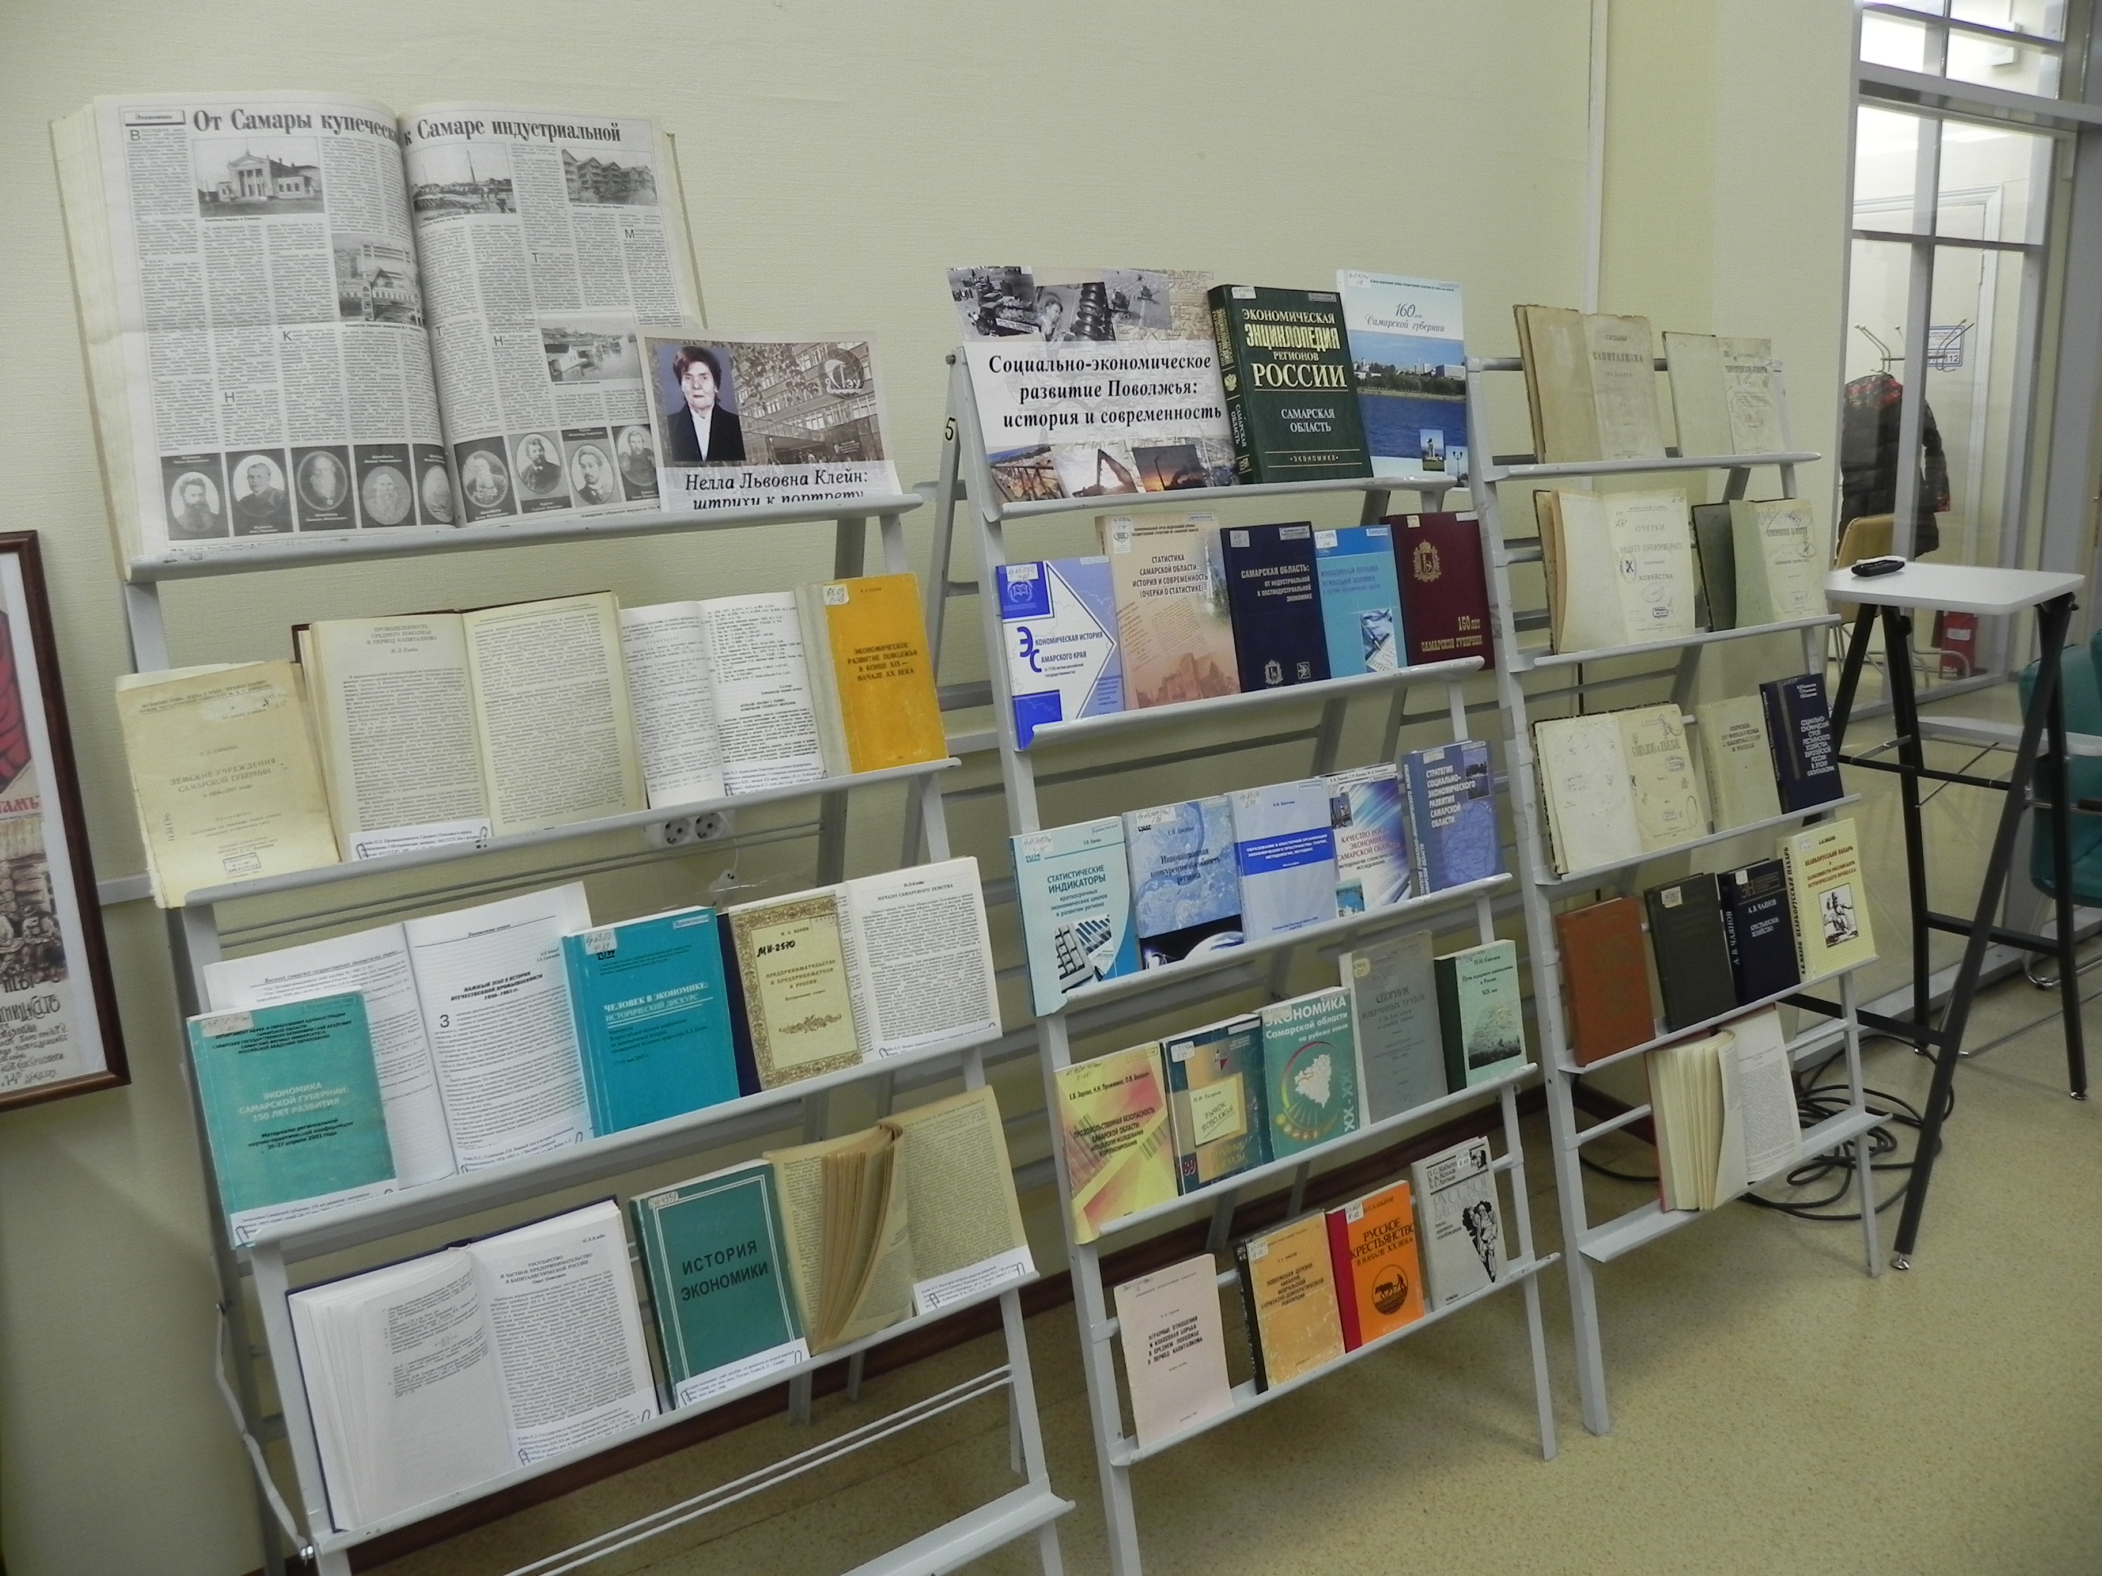

Заявка на участие
Автор(ы)_________________________________________ (фамилия, имя, отчество – полностью)
Научный руководитель_____________________________
(фамилия, имя, отчество, уч.степень, уч. звание, место работы)
Место учебы (работы)_____________________________
________________________________________________
(полное название)
Курс, специальность______________________________
Почтовый адрес __________________________________
(город, улица, дом, квартира)
Номер телефона__________________________________
E-mail__________________________________________
Наименование секции____________________________
Название доклада________________________________
_______________________________________________

Необходимость технических средств для доклада (да/нет)______________________________________________

Контактные данные указывать обязательно!

Правила оформления статьи для печати

Представляемая статья должна быть актуальной, обладать новизной, отражать постановку задачи (проблемы), описание основных результатов исследования, выводы, а также соответствовать указанным ниже правилам оформления. Материал, предлагаемый для публикации, должен являться неопубликованным ранее в других печатных изданиях.
Объем текста - 3-10 страниц; шрифт 14; интервал 1,5; Times New Roman;
Обязательны: название статьи (не более 8 слов), ключевые слова, аннотация к статье, ссылки на использованную литературу, данные об авторе(ах) (Ф.И.О. полностью, место работы(учебы), эл. адрес и номер сот. тел.). Страницы статьи необходимо пронумеровать.
На английский язык переводятся только название, аннотация, ключевые слова и данные об авторе(ах)..
данные об авторе(ах) (Ф.И.О. полностью, номер курса, факультета/программы, аспирант кафедры, ученая степень, ученое звание, место работы, эл. адрес и номер сот. тел.,)
данные о научном руководителе - (ученая степень, ученое звание, место работы).
Рисунки должны быть сделаны в формате, позволяющем производить их
редактирование и изменение конфигурации без дополнительного обращения к авторам. (т.е. не являться картинками). В противном случае статья приниматься не будет!
Материалы представлять в программе Word 2003 и в виде четкой распечатки, точно соответствующей файлу последнего варианта статьи. Cтатья должна быть представлена на русском языке.
Параметры страниц
“ слева 3 см
“ справа 2 см
“ вверху 2,5 см
“ внизу 2,5 см
• Порядок оформления 1-й страницы статьи

ОБРАЗЕЦ
Инновации в социальной сфере: университетская молодежь - региону
Еремеева Татьяна Евгеньевна студентка IV курса Самарского государственного экономического университета. E-mail: ereem.t@yandex.ru
Тел. 8912-345-67-89
Научный руководитель
Иванов Иван Петрович, к.э.н., доцент
Самарского государственного экономического университета. E-mail: ereem.t@yandex.ru

Тел. 8912-345-67
• Набор текста
- тип шрифта Таймс
- размер шрифта 14 пт
- абзацный отступ 0,5 см (устанавливать через окно “Абзац”, не пробелами
и не табуляцией)

-межстрочный интервал “Полуторный”
• Набор таблиц
- тип шрифта Таймс
- размер шрифта 13 пт
- линейки внешние (рамка) 1,5 пт
- линейки внутренние 0,75 пт
• Набор формул

- в редакторе формул - Word 2003
- все символы курсивным шрифтом, цифры - прямым
• Набор ссылок на литературу (сноски)- с верхним индексом в тексте
- размещение в конце статьи (меню “Вставка” подменю “Сноска”)

- тип шрифта Таймс, размер шрифта 13 пт
• Рисунки (графики, диаграммы)
- в редакторах Word, Excel - только черно-белые.

! Запрещается вставлять в статью сканированные рисунки
(графики, диаграммы) и другие неизменяемые объекты
! Использовать стиль “Normal” или шаблон “Обычный”

